LIMA – Linguagem de Marcação

Nome: Athilas Soares Silva

Tarefa

**Visual Studio Code**:

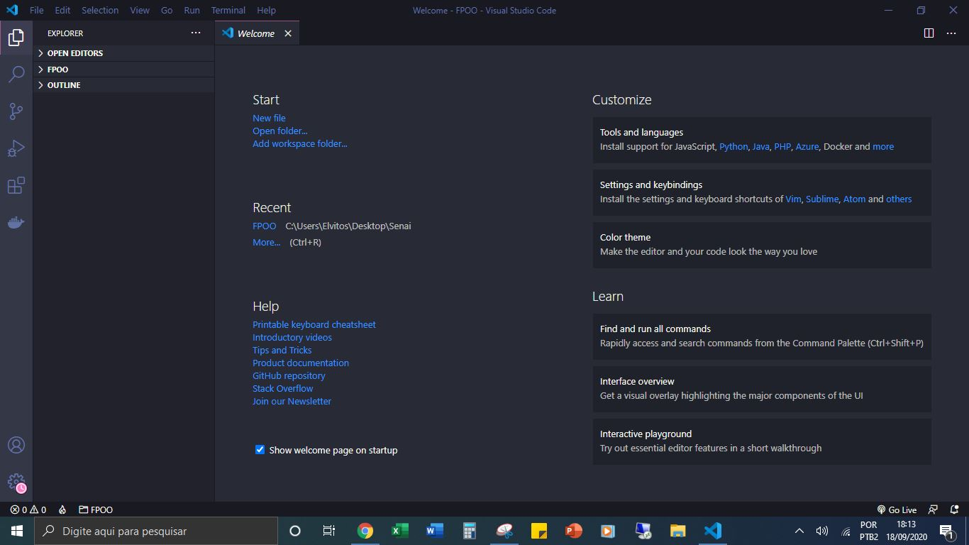

O Visual Studio Code é um programa que auxilia na elaboração e execução de códigos de programação, usada tanto em Windows quanto em Linux. Possui diversas extensões que melhoram seu funcionamento, design e o trabalho, já em seu início temos a opção de iniciar com os códigos (Start), arquivos abertos recentemente (Recent), ajuda (Help), customização e aprender, que nos ajuda e facilita no entendimento do programa.

**Começando na Web**

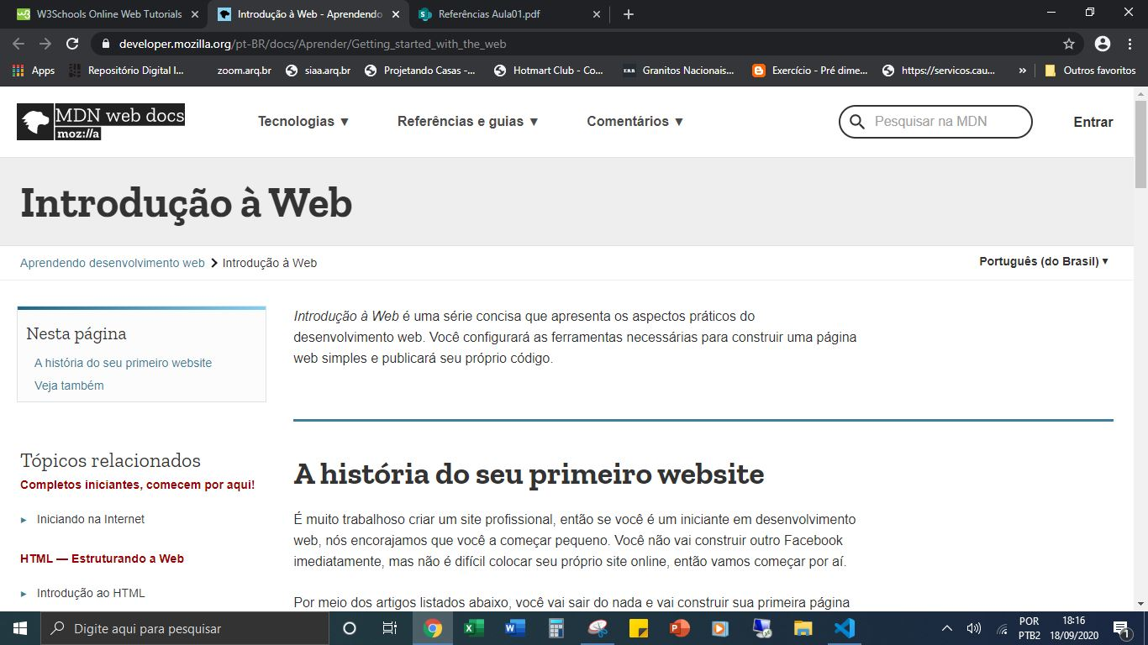

O Developer.Mozilla é um site para iniciantes na pratica de desenvolvimento web, com dicas e aulas para programação e criação de sites. Possui passo a passo para cada etapa da sua aprendizagem e de muita facilidade de compreensão, o site tem a indicação do Firefox como navegador pelas suas ferramentas e vantagens para o usuário.

**W3Schools**

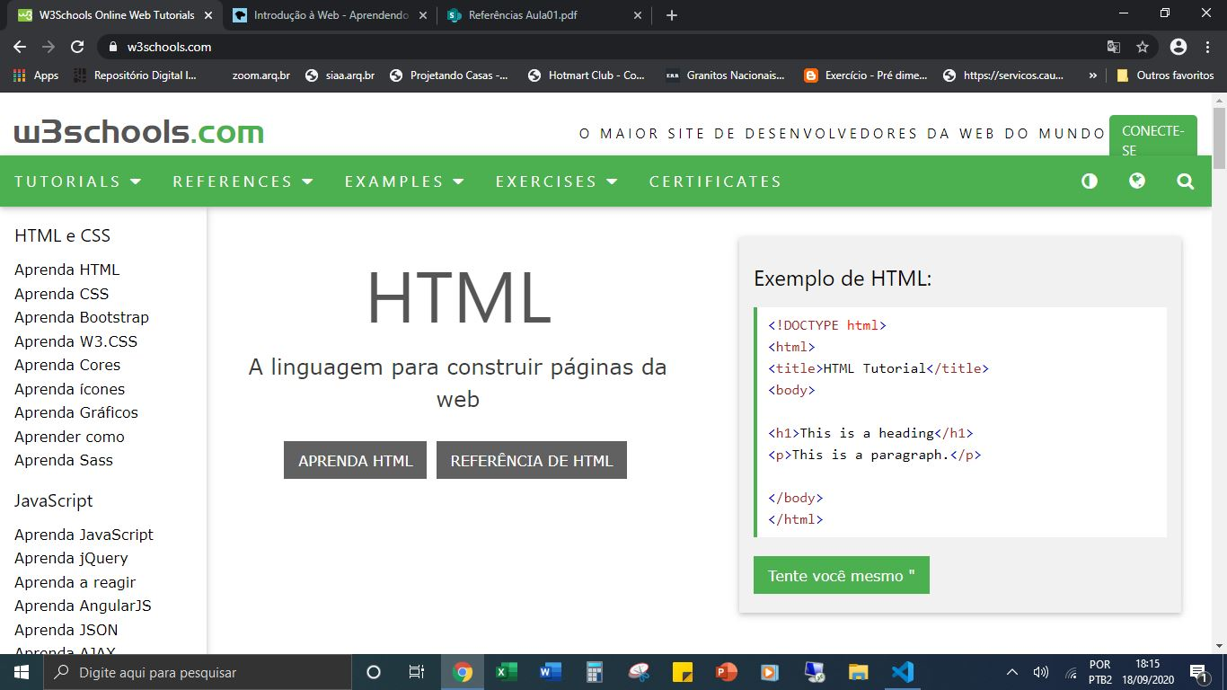

A W3Schools é um site de desenvolvedores web, criado em 1998 por uma empresa norueguesa de software, possuindo diversas aulas com exercícios e certificados das linguagens de programação como Java, Css, HTML entre outros. O site nos da liberdade de testar códigos sem ter cadastro ou fazer login, e também, temos ferramentas para criar sites e modifica-los.